Nginx的学习

# 概述

## 是什么

Nginx是一款高性能的http 服务器/反向代理服务器及电子邮件（IMAP/POP3）代理服务器。由俄罗斯的程序设计师Igor Sysoev所开发，官方测试nginx能够支支撑5万并发链接，并且cpu、内存等资源消耗却非常低，运行非常稳定。开源、免费。

## 用途

在互联网中大多数的服务器都是基于IP进行服务的。用户在浏览器里面输入网址的时候，网址通过域名解析等技术手段，找到相对应的IP地址，每一个IP地址都对应于一个服务器主机，服务器主机再找到对应的网站的端口（一般情况下都是80端口），然后进行服务。

所以在服务器上面IP和端口都是稀缺资源。不稀缺的是服务器主机。

* http服务器

Nginx是一个http服务可以独立提供http服务。可以做网页静态服务器、图片服务器等。

* 虚拟主机

可以实现在一台服务器虚拟出多个网站。例如个人网站使用的虚拟主机。服务器供应商提供的就是虚拟主机，一个IP对应于一个物理主机，每一个物理主机上面都搭建不同的网站，每一个网站可以看成一个虚拟的主机。

* 反向代理

代理服务器都是指处于局域网中的多数客户端通代理服务器上网，由代理服务器处理用户请求的指向。

正向代理是指处于局域网中的客户端通过域名访问具体的网站时，由代理服务器指定相关的网站服务器进行服务，对外不暴露客户端的具体细节。

反向代理是指多数的网站服务器统一连接到一个代理服务器上，由代理服务器对外进行统一服务，对外不暴露网络服务器的具体细节，网站可能位于同一个局域网内，具有不同的IP；也有可能位于同一台主机上面，具有不同的端口。

* 负载均衡

能承载大量的用户对同一服务器的大并发请求时，软件系统会使用集群式部署，集群式部署就要解决平均分担负载的问题。Nginx就可以解决多台服务器平均分担负载，不会因为某台服务器负载高宕机而某台服务器闲置的情况。

## 部署方式

分布式网站部署方式一般都是基于以下三种方式进行部署的：

* 基于IP的虚拟主机
* 基于端口的虚拟主机
* 基于域名的虚拟主机

# Nginx虚拟主机

## Nginx的安装

安装的具体步骤参考《03. nginx安装手册.doc》

## 基于Ip的虚拟主机

### 绑定多个IP

一个Linux主机可以绑定多个IP地址。

**方法一：**

使用标准的网络配置工具（比如ifconfig和route命令）添加lP别名：

当前ip配置情况：

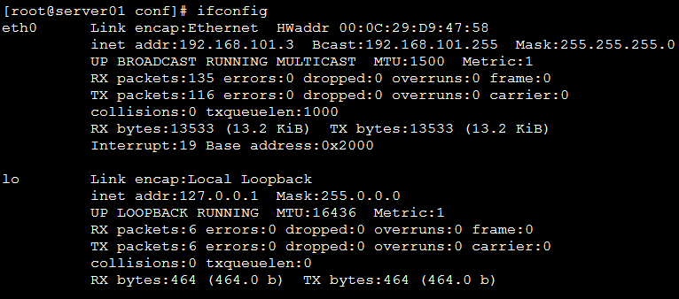

在eth0网卡再绑定一个ip：192.168.101.103

/sbin/ifconfig eth0:1 192.168.101.103 broadcast 192.168.101.255 netmask 255.255.255.0 up

/sbin/route add -host 192.168.101.103 dev eth0:1

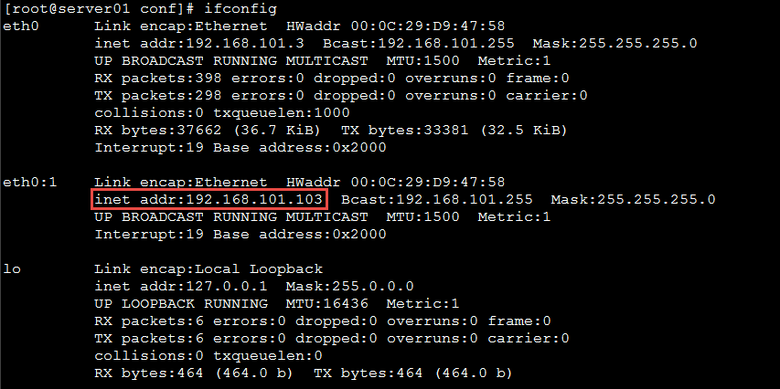

**方法二：**

1、将/etc/sysconfig/network-scripts/ifcfg-eth0文件复制一份，命名为ifcfg-eth0:1

修改其中内容：

DEVICE=eth0:1

IPADDR=192.168.25.103

其他项不用修改

2、重启系统

使用第二种方式绑定多个IP地址。

### 配置

#### 配置多个IP

|  |
| --- |
| // 打开文件夹  [root@study ~]# cd /etc/sysconfig/network-scripts/  // 拷贝网络配置文件（原有主机地址是202，新添203）  [root@study network-scripts]# cp ifcfg-eth0 ifcfg-eth0:1  // 修改两处  [root@study network-scripts]# vi ifcfg-eth0:1  DEVICE=eth0:1  TYPE=Ethernet  UUID=3d55edee-71c8-4555-86a7-b82ac84f6327  ONBOOT=yes  NM_CONTROLLED=yes  BOOTPROTO=none  HWADDR=00:0C:29:04:19:20  IPADDR=192.168.100.203  PREFIX=24  GATEWAY=192.168.100.1  DNS1=202.96.134.133  DEFROUTE=yes  IPV4_FAILURE_FATAL=yes  IPV6INIT=no  NAME="System eth0"  STATIC=yes  // 重启  [root@study network-scripts]# reboot  // 检测  [root@study ~]# ip addr  1: lo: <LOOPBACK,UP,LOWER_UP> mtu 65536 qdisc noqueue state UNKNOWN  link/loopback 00:00:00:00:00:00 brd 00:00:00:00:00:00  inet 127.0.0.1/8 scope host lo  inet6 ::1/128 scope host  valid_lft forever preferred_lft forever  2: eth0: <BROADCAST,MULTICAST,UP,LOWER_UP> mtu 1500 qdisc pfifo_fast state UP qlen 1000  link/ether 00:0c:29:04:19:20 brd ff:ff:ff:ff:ff:ff  inet 192.168.100.202/24 brd 192.168.100.255 scope global eth0  inet 192.168.100.203/24 brd 192.168.100.255 scope global secondary eth0:1  inet6 fe80::20c:29ff:fe04:1920/64 scope link  valid_lft forever preferred_lft forever |

#### 测试多个IP

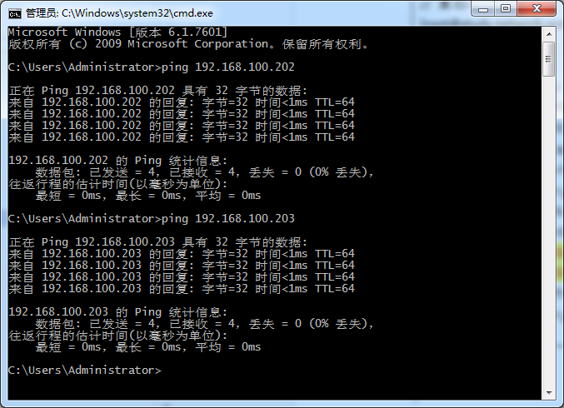

#### 配置Nginx

修改配置文件

|  |
| --- |
| # 192.168.100.202  server {  listen 80;  server_name 192.168.100.202;  location / {  root html-202;  index index.html index.htm;  }    }  # 192.168.100.203  server {  listen 80;  server_name 192.168.100.203;  location / {  root html-203;  index index.html index.htm;  }  } |

拷贝主机HTML

|  |
| --- |
| [root@study nginx]# cp html/ html-202 -r  [root@study nginx]# cp html/ html-203 -r |

修改index.html文件

重新加载配置文件

|  |
| --- |
| [root@study sbin]# ./nginx -s reload |

测试

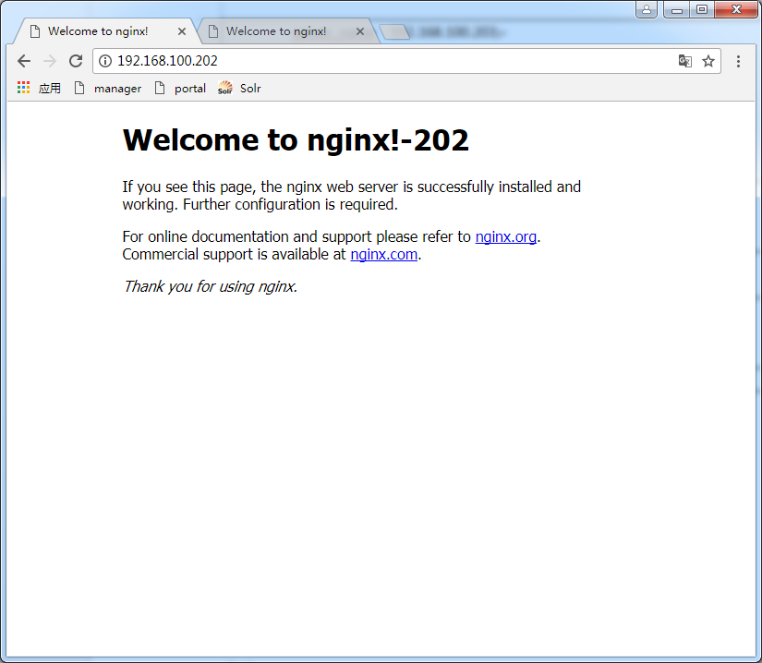

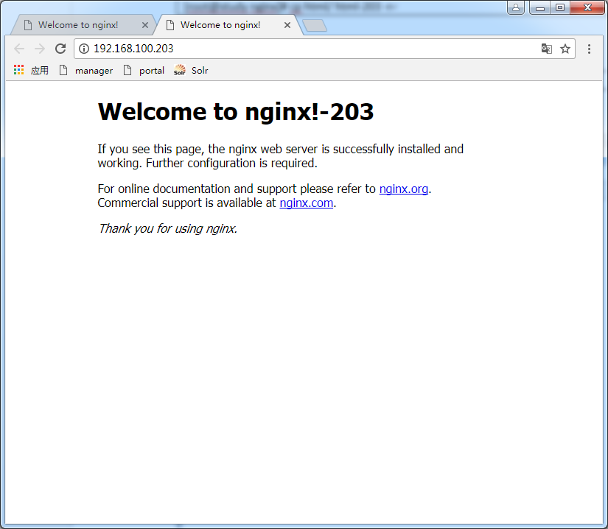

## 基于端口的虚拟主机

基于端口的虚拟主机的配置方式和基于IP的配置方式大概一样。

|  |
| --- |
| server {  listen 81;  server_name 192.168.25.141;  #charset koi8-r;  #access_log logs/host.access.log main;  location / {  root html-81;  index index.html index.htm;  }    }  server {  listen 82;  server_name 192.168.25.141;  #charset koi8-r;  #access_log logs/host.access.log main;  location / {  root html-82;  index index.html index.htm;  }    } |

## 基于域名的虚拟主机

最有用的虚拟主机配置方式。

一个域名只能绑定一个ip地址，一个ip地址可以被多个域名绑定。

2、返回ip地址

3、访问ip地址的80端口

4、响应html网页

1、根据域名换取ip地址

客户端

浏览器

www.baidu.com

百度服务器

61.135.169.121

Dns服务器

根据域名换ip地址

可以修改host文件实现域名访问。

### 设置域名和ip的映射关系

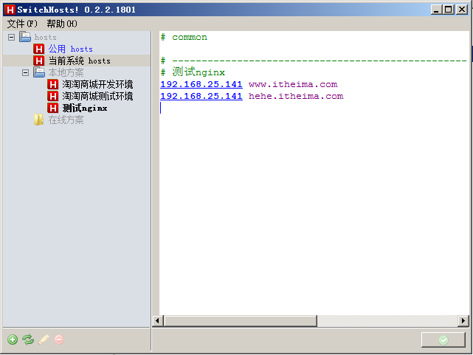

修改window的hosts文件：（C:\Windows\System32\drivers\etc）

### 基于域名的虚拟主机配置

|  |
| --- |
| server {  listen 80;  server_name www.itheima.com;  #charset koi8-r;  #access_log logs/host.access.log main;  location / {  root html-www;  index index.html index.htm;  }    }  server {  listen 80;  server_name hehe.itheima.com;  #charset koi8-r;  #access_log logs/host.access.log main;  location / {  root html-hehe;  index index.html index.htm;  }    } |

修改配置文件后，需要nginx重新加载配置文件。